رییس / سرپرست محترم دانشگاه / دانشکده علوم پزشکی و خدمات بهداشتی درمانی
موضوع: ابلاغ مجوز های جدید اختصاصی امحا اوراق راکد بیمارستانی

با سلام و احترام
به پیوست چهار برگ فهرست جدید مجوزهای اختصاصی مصوب شورای سازمان اسناد و کتابخانه ملی در 19 ردیف جهت استحضار و هرگونه اقدام لازم ارسال میگردد . خواهشمند است دستور فرمائید به کلیه بیمارستانها و مراکز درمانی تحت پوشش اعم از دولتی و خصوص ابلاغ گردد .

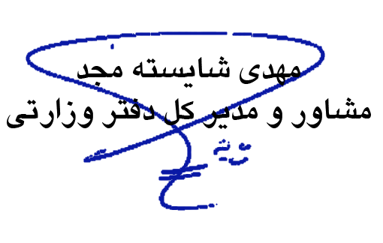
رونوشت :
- جناب آقای دکتر امامی رضوی معاون محترم درمان جهت اسنحضار
- سرکار خانم دکتر رخشانی معاون محترم بهداشتی جهت استحضار
- جناب آقای امینی رئیس محترم اداره اسناد و دبیرخانه مرکزی جهت اطلاع

